**软件工程---博客系统开发文档**

1.定义  
Blog：Weblog的简称。网络日志，通常称为博客。  
2任务概述  
2.1系统目标  
系统为用户提供较快的响应速度，页面加载速度不应超过10秒  
系统无明显安全漏洞，包括SQL注入和XSS跨站脚本注入  
系统应该兼容响应式布局  
系统应该具有良好的可扩展性和可维护性  
2.2 运行构架  
2.2.1 系统软件/硬件平台  
硬件:  
处理器 ：Intel486以上系列、AMD K6 以上系列  
内 存 ：1G （非最低配置）  
网 络 ：带宽1M（非最低配置）  
操作系统：windows（7，8 ，10） Linux  
数据库 ：SQL SERVER  
客户端 ：Internet Explore 及以上 ,主流浏览器firefox，chrom 等  
2.2.2 运行环境  
windows（2000、XP、vista、7）或Linux  
Internet Explore 6.0及以上或主流浏览器（firefox,chrome,opera等）

3 功能需求  
3.1用例图  
系统功能需求分为“注册”，“登陆”，“评论/留言”，“内容发表”，“内容管理”与“系统管理”。

访客：①阅读博文  
②评论博文  
③对博主留言  
④关注博主、发私信  
⑤点赞与打赏  
博主：①博文发表、编辑、删除与浏览  
②博文分类、归档  
③博主评论管理  
④留言管理  
⑤个人信息维护  
⑥对其他博主关注  
管理员：①用户管理  
②博文管理并可以推荐博文  
③自动实现敏感信息过滤

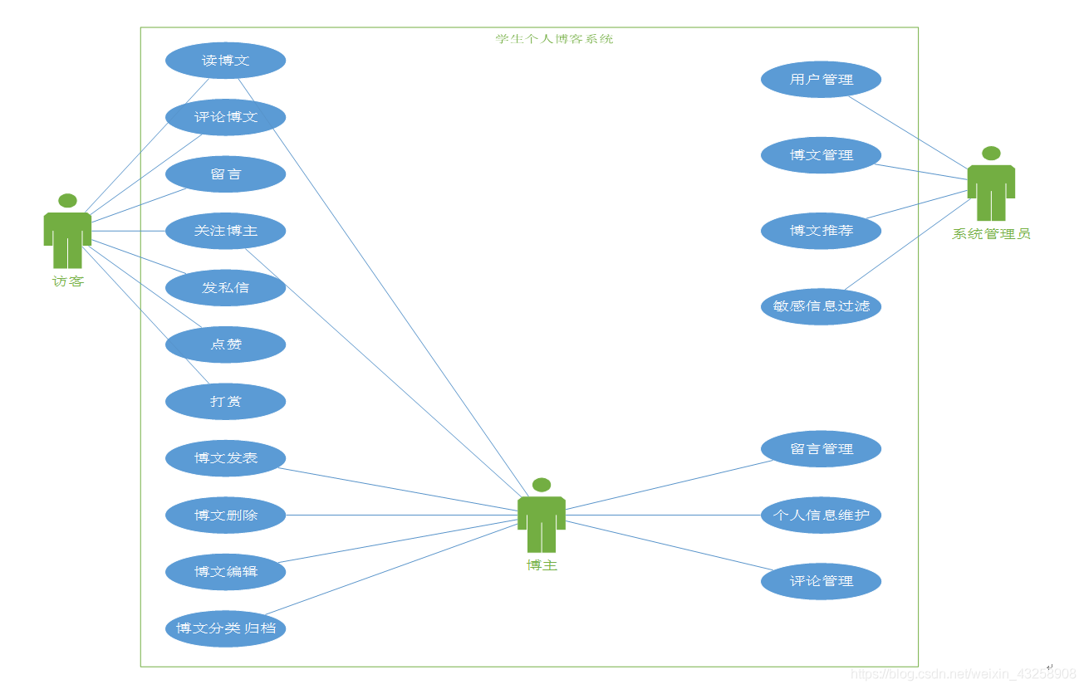  
3.2 类图  
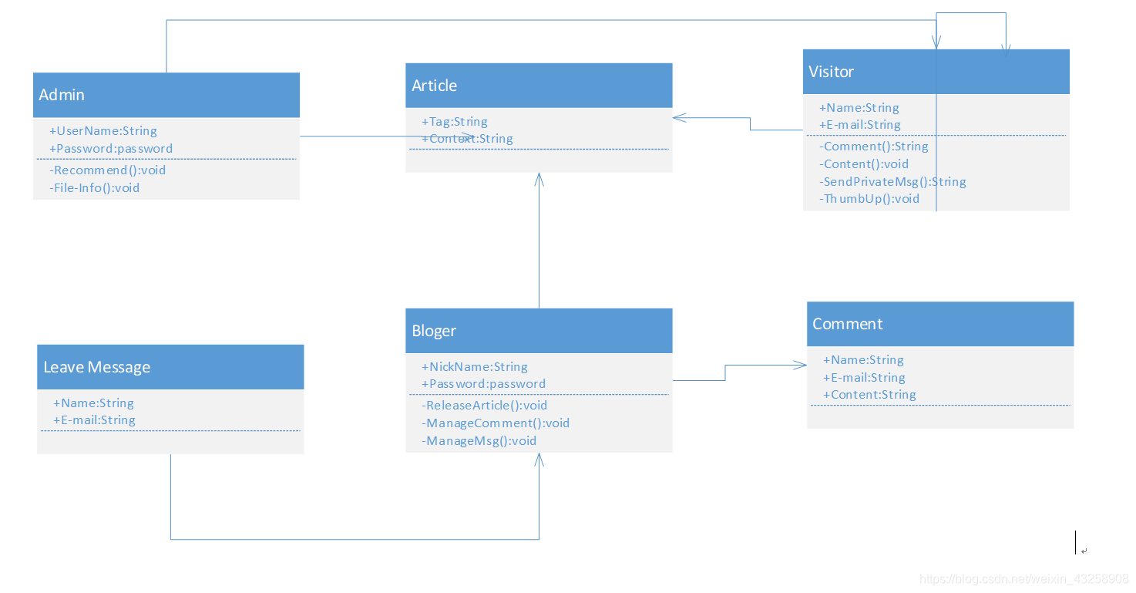  
3.3功能描述  
3.3.1 注册  
【输入数据】  
账号、密码  
以及各种个人信息,如昵称，email等.  
【输出数据】  
注册是否成功的信息  
【功能】  
系统能够对用户输入的账号、密码等信息进行验证,确定是否可用,然后发送给服务器进行验证，验证通过后则存储于数据库并根据用户提供信息建立个人博客。如果验证没通过,则提示用户原因.  
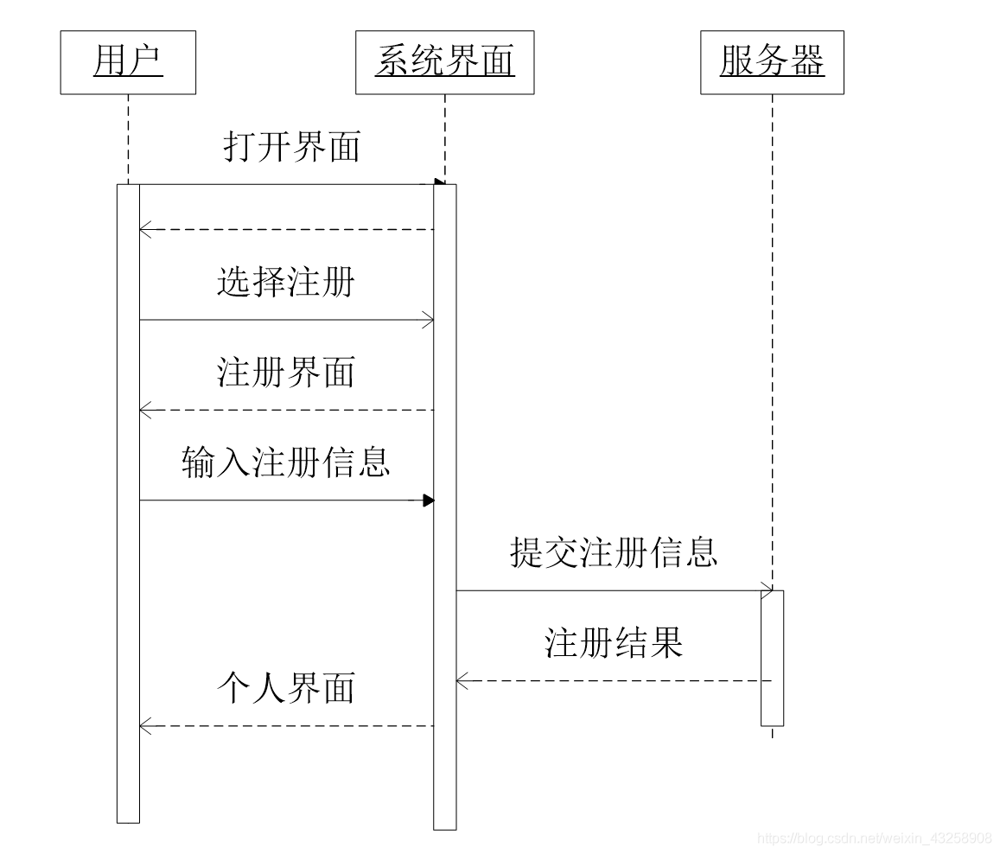

3.3.2 登陆  
【输入数据】  
账号、密码  
【输出数据】  
提示信息  
【功能】  
系统能够按照用户输入的账号、密码发送给服务器进行验证，验证通过后可根据用户信息进入个人博客主页。对于验证不通过的账号和密码系统能够做出相应的错误处理。

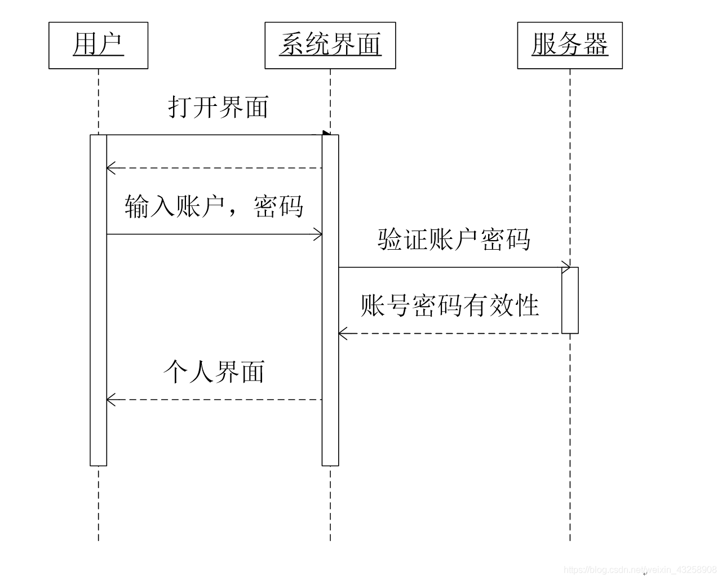

3.3.3 评论/留言  
【输入数据】  
所要发表的 评论/留言 的内容  
【输出数据】  
发表后内容  
【功能】  
游客或者注册用户可对当前浏览的博客内容进行评论或对当前浏览的博客进行留言。评论/留言成功后会在当前博客或内容下显示。

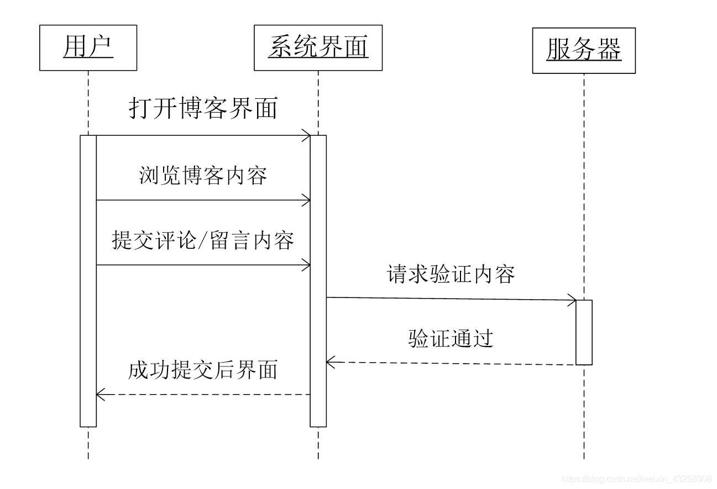

3.3.4 内容发表  
【输入数据】  
所要发表的内容的标题，内容与描述  
【输出数据】  
发表后内容  
【功能】  
系统能够对用户提交的标题，内容与描述进行验证，验证通过后存储至数据库，然后在当前博客上显示成功提交的内容。

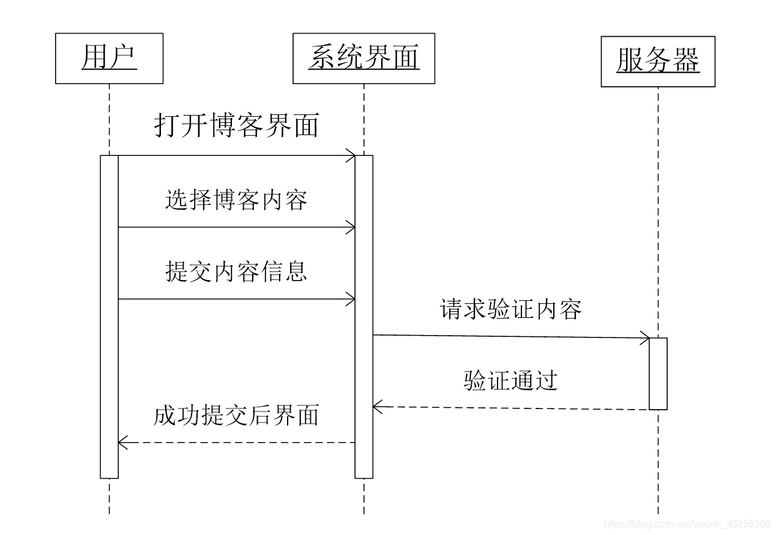  
3.3.5 内容管理  
3.3.5.1 个人信息管理  
【输入数据】  
编辑的信息  
【输出数据】  
提示信息  
【功能】  
系统能够对用户提交的对个人信息编辑后的内容进行验证，若验证通过，则修改数据库相应信息，然后在页面提示用户编辑成功并显示新的个人信息。

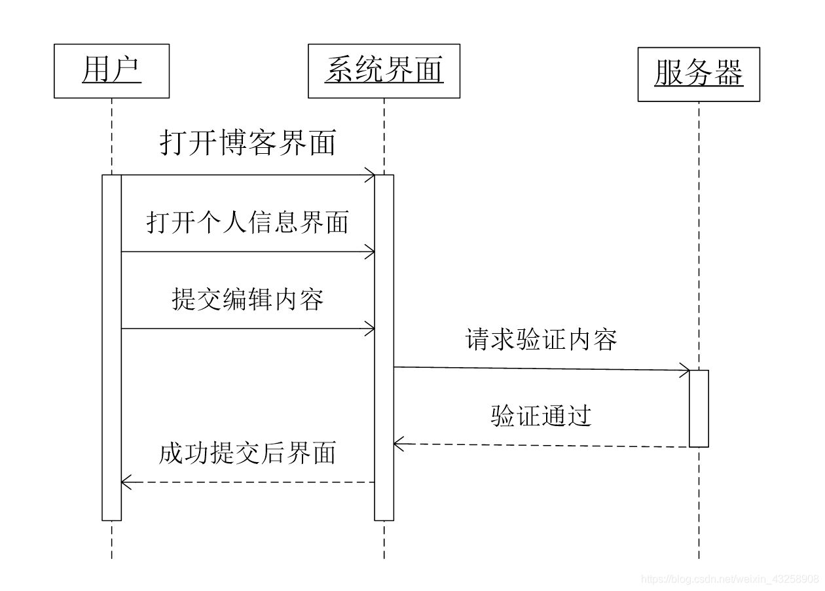

3.3.5.2 博客内容管理  
【输入数据】  
编辑的标题，内容，描述等  
【输出数据】  
提示信息  
【功能】  
然后系统根据用户提交的信息进行验证，验证成功后修改数据库相应内容，然后提示用户修改成功并显示成功修改后的内容。若失败，则提示错误信息并返回编辑前内容界面。

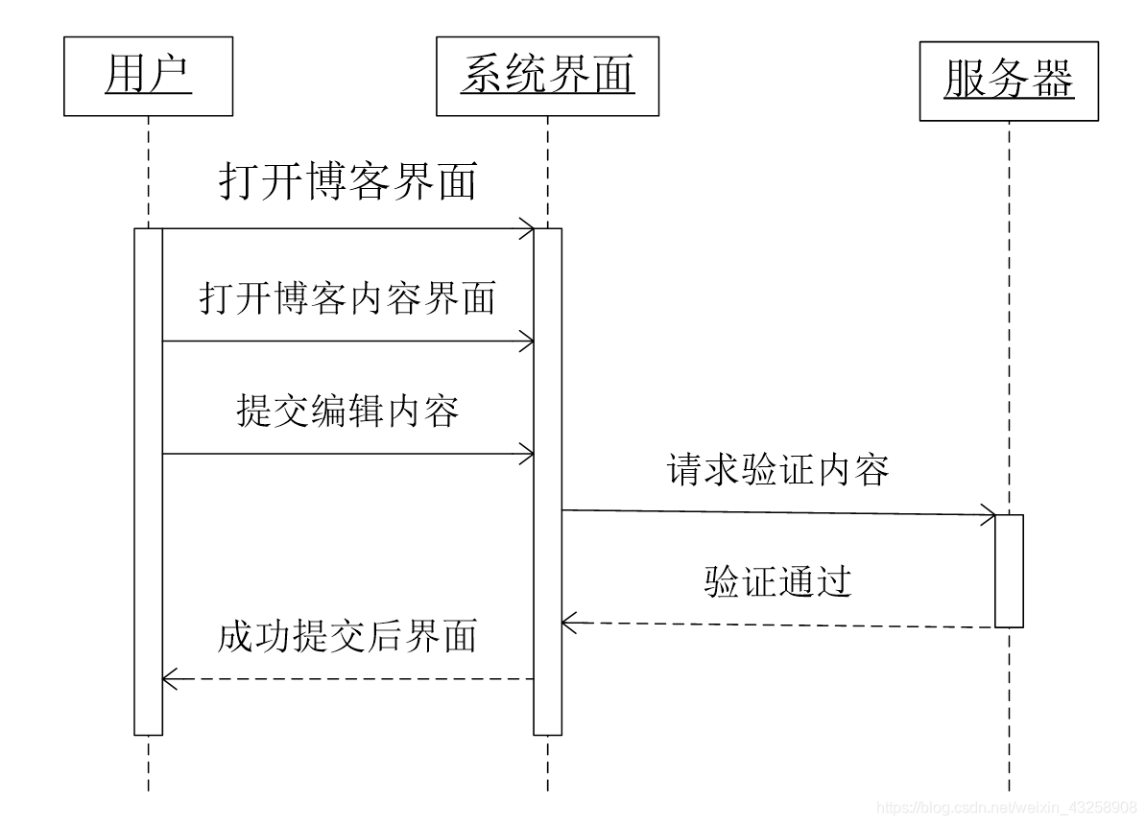

3.3.6 系统管理  
3.3.6.1 系统界面管理  
【输入数据】  
界面所需显示的内容（图片，公告等）  
【输出数据】  
编辑后界面  
【功能】  
系统管理员对系统的界面进行管理，如修改界面布局，更改显示图片，发布公告，删除部分内容等。修改成功后会在用户打开系统时显示修改后的系统界面。

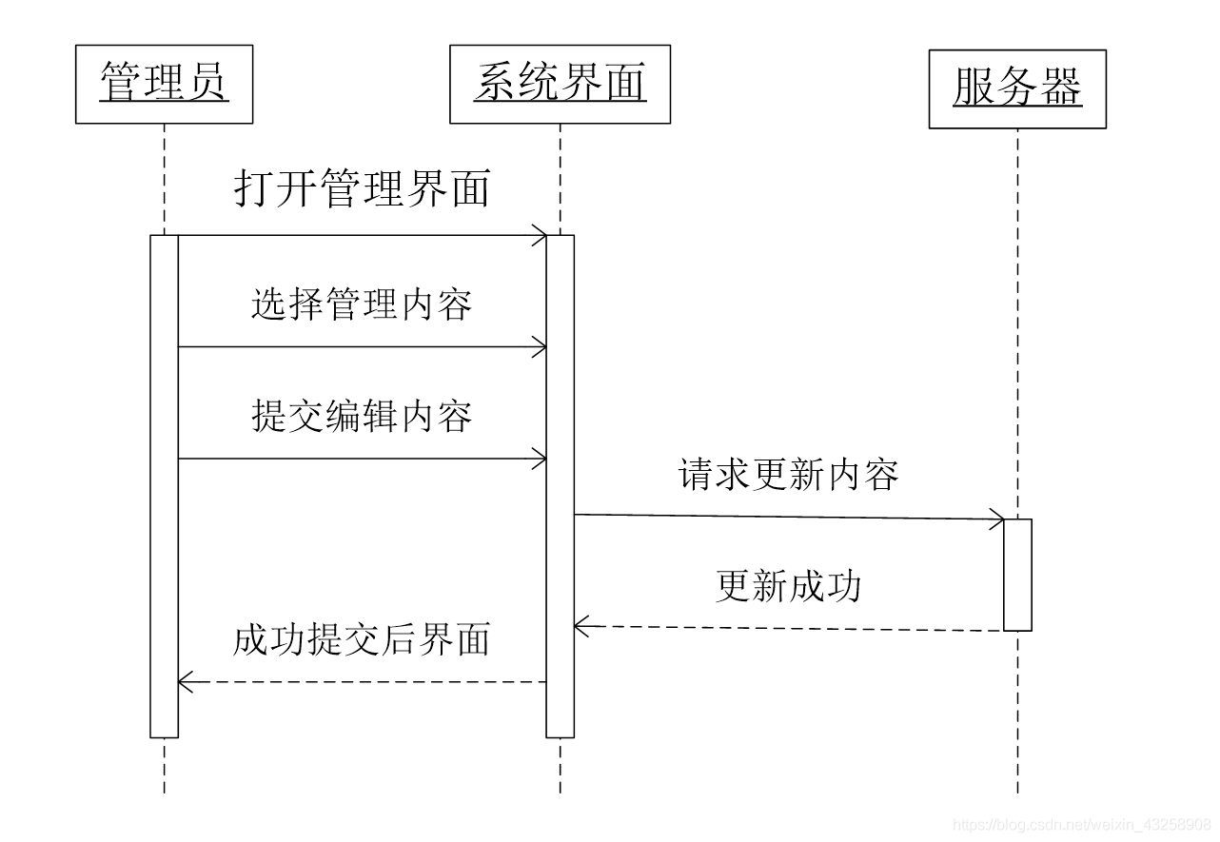

3.3.6.2 用户博客内容管理  
【输入数据】  
发送的信息  
编辑的内容  
【输出数据】  
提示信息  
发送信息  
【功能】  
系统管理员对系统的用户博客进行管理。管理员可以浏览系统用户的博客，对博客内容进行审核然后发送信息给当前博客用户。  
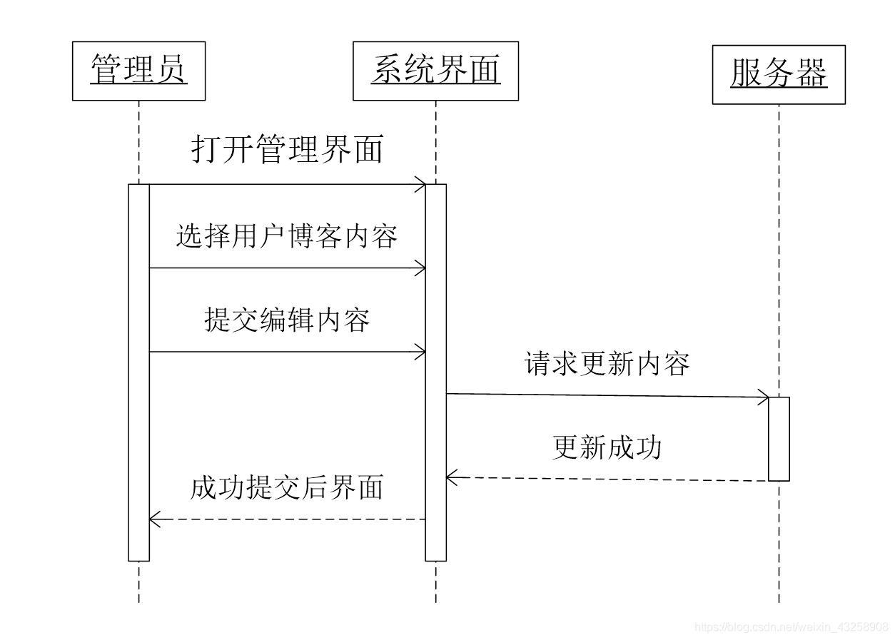  
4 数据描述  
4.1数据词典  
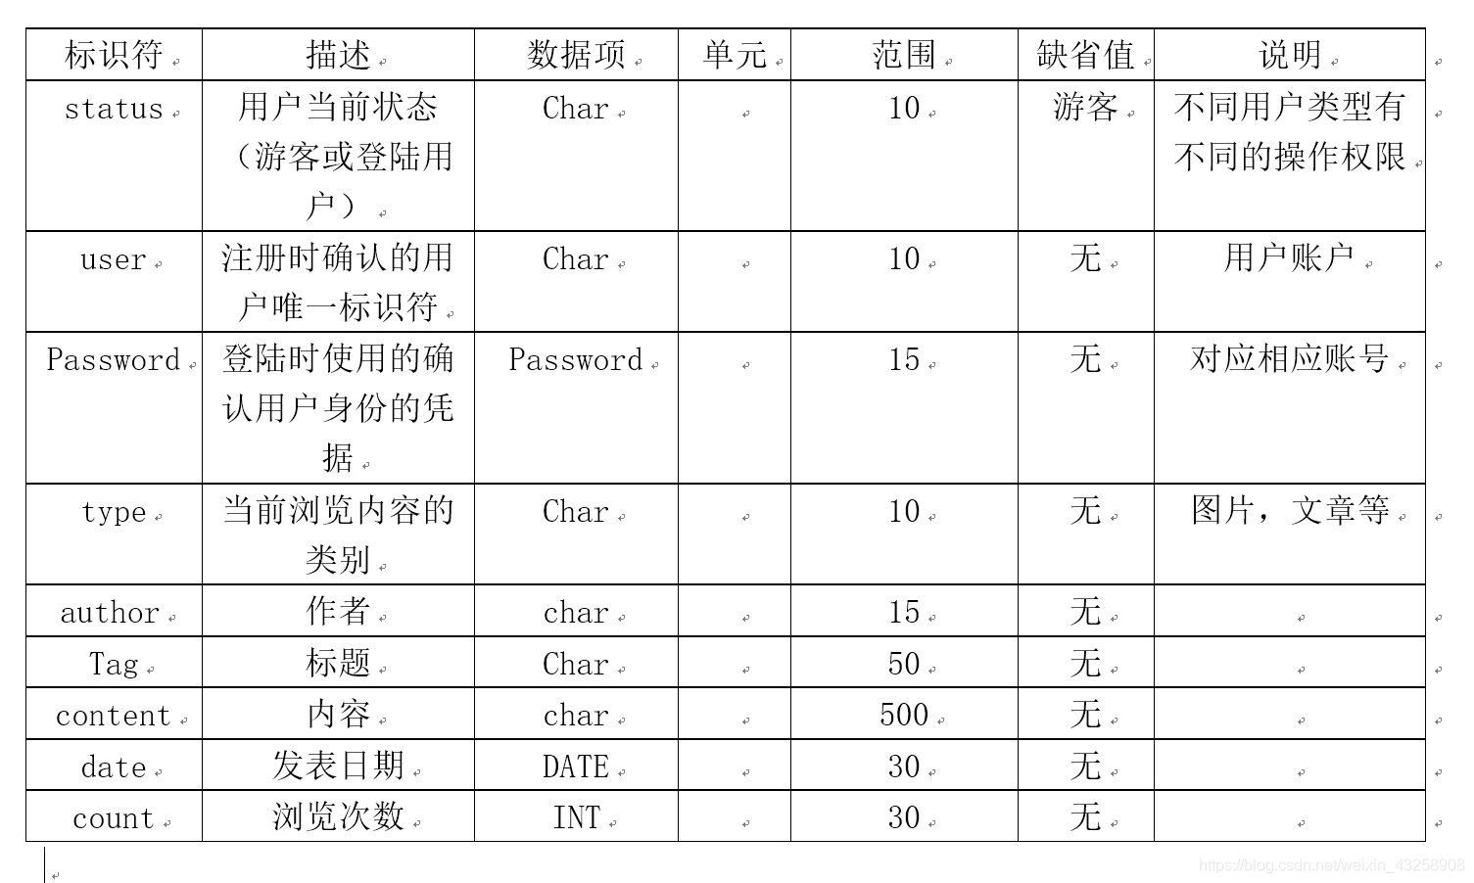  
4.2数据库描述  
SQL Server是一个开放源码的小型关联式数据库管理系统，开发者Microsoft公司。

5 运行需求（接口需求规格）  
下面给出系统中出现的每个接口的规格说明，其中每个接口要求有如下内容：

（4）接口交互过程：函数传递，JAVA WEB内部实现  
（5）消息和通信协议：TCP/IP协议  
（6）性能要求：连接至internet，带宽1M及以上  
（7）故障处理：错误日志记录故障，相关返回机制，交与管理员处理，备份服务器，保证数据安全。  
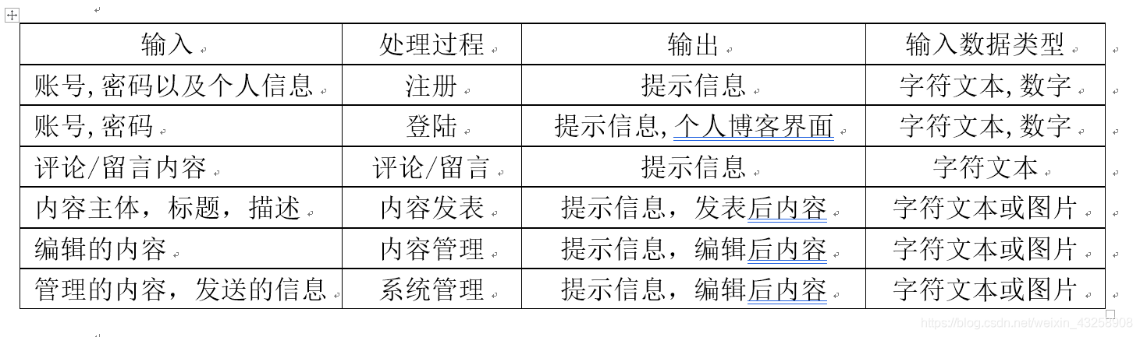  
6 结构  
6.1 前台  
No. 模块名称 功能需求  
1 查看用户信息 查看用户信息  
2 发布日志 发布日志  
3 日志分类 日志分类  
4 统计信息 统计信息

6.2后台  
No. 模块名称 功能需求  
1 用户设置 更改用户名，密码  
2 发布博文 发布博文  
3 博文设置 权限设置，编辑，删除  
4 博文分类 分类博文  
5 添加朋友 添加朋友  
6 管理朋友 添，删，改朋友  
7 管理用户 添，删，改用户

7接口设计  
7.1用户接口  
(1)未登陆的用户，可以再主页浏览相关博文。  
(2)用户成功登陆博客后，可以进行用户管理，朋友管理以及博文的管理.  
7.2外部接口  
(1)必须符合2.2的运行环境要求  
(2)客户端必须安装浏览器，如需打印，还应安装打印机。  
8系统数据结构设计  
8.1逻辑结构设计要点  
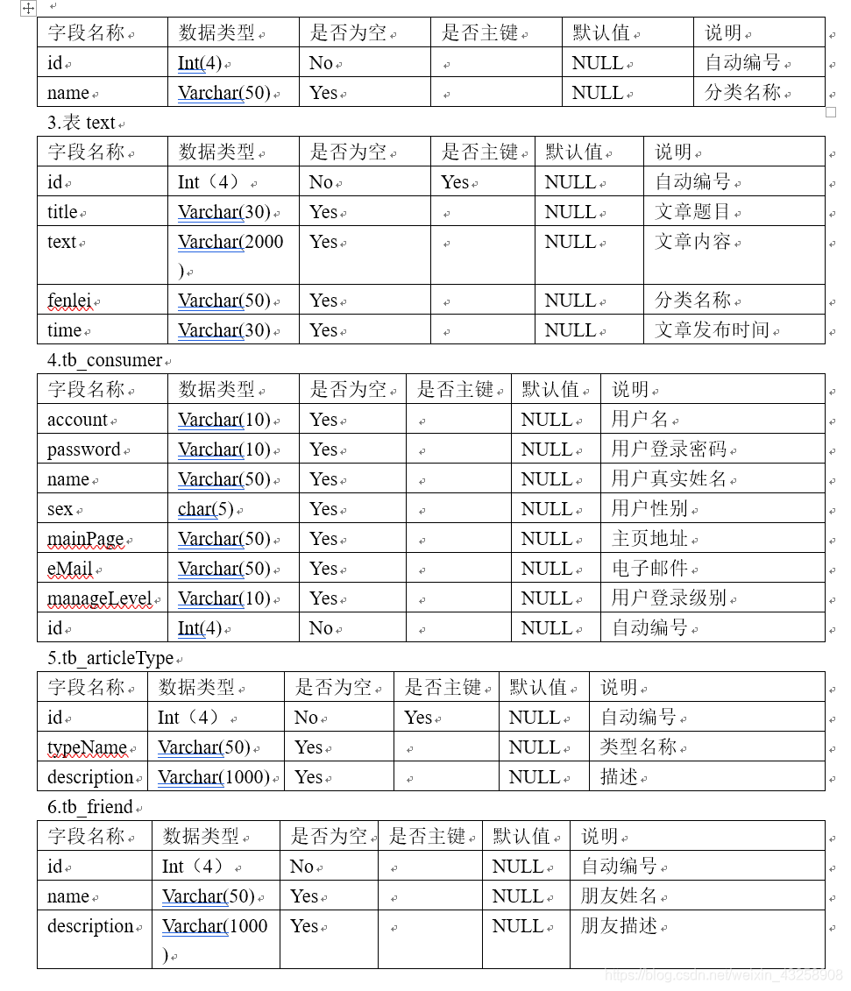  
8.2物理结构设计要点  
在SQL Server上建立一个物理数据库，命名为Blog.  
8.3数据结构与程序的关系  
(1)前台系统关联表：tb_text,tb_photo, tb_consumer, tb_articleType, tb_friend  
(2)后台系统关联表：tb_admin, tb_text,tb_photo, tb_consumer, tb_articleType, tb_friend

9主要设计说明  
9.1功能模块设计  
9.1.1用户模块  
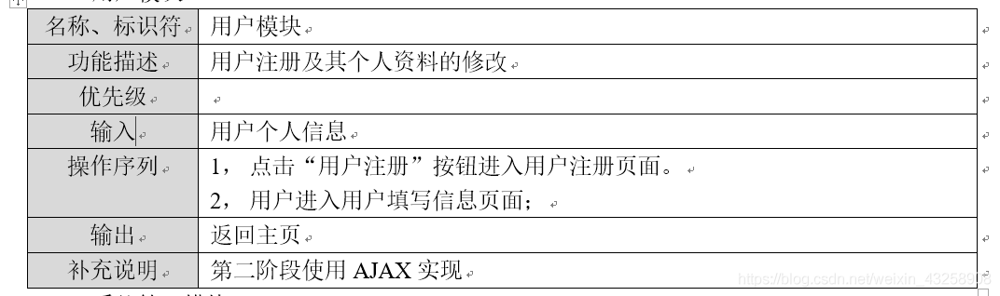  
9.1.2系统管理模块  
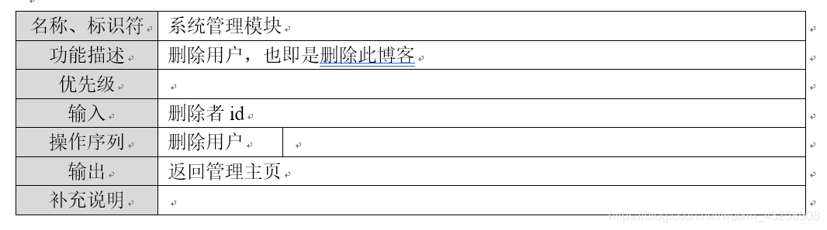  
9. 1.3文章管理模块

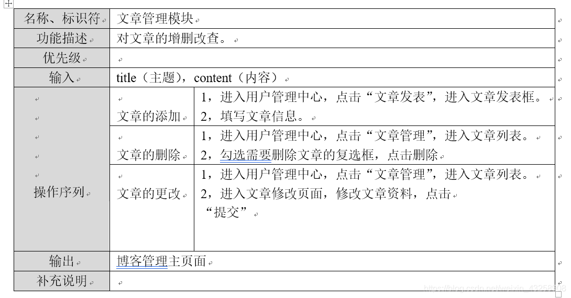  
9. 1.4评论管理模块

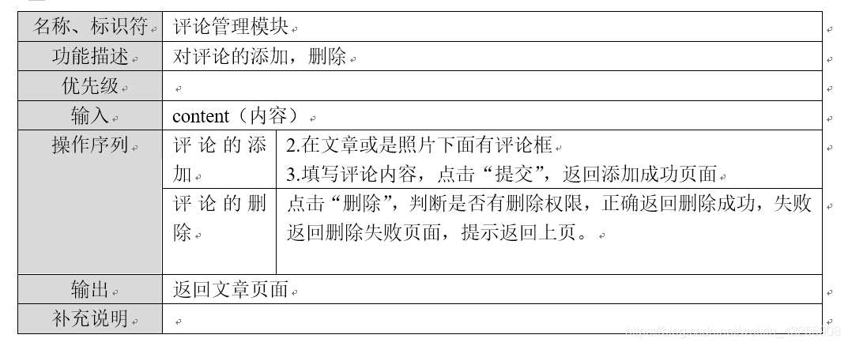  
9. 1.5留言管理模块  
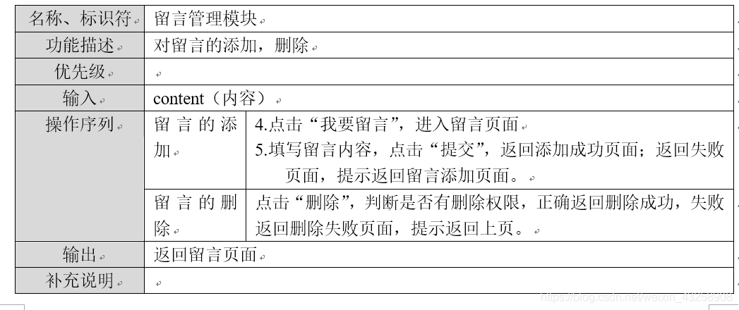  
9.2数据库设计  
9.2.1.1 用户信息实体userinfo  
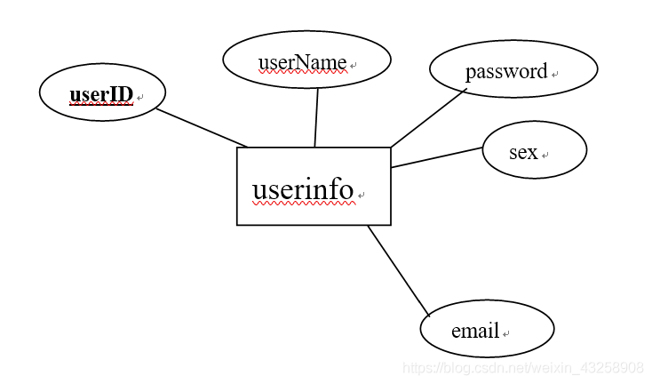  
9.2.1.2 文章实体bodyinfo

